

**Nombre de alumno: Pablo Ángel Campo Santis**

**Nombre del profesor: Ana Laura Culebro Torres**



**Nombre del trabajo: Weekly Activity**

**Materia: Ingles I**

**Grado: 1er cuatrimestre**

**Grupo: A**

Comitán de Domínguez Chiapas, 2021.

PARCIAL 2: TEMA # 1 INTRODUCCIÓN A LA UNIDAD Y VOCABULARIO DE ROPA DE TRABAJO Y CASUAL

INSTRUCCIONES: OBSERVA LAS IMÁGENES Y EL VOCABULARIO QUE APARECE, SI ENCUENTRAS PALABRAS QUE DESCONOZCAS SU SIGNIFICADO EN ESPAÑOL PUEDES TRADUCIRLAS, SI SABES EL SIGNIFICADO DE LAS PALABRAS NO ES NECESARIO QUE LAS TRADUZACAS.

**Whose jeans are these?**

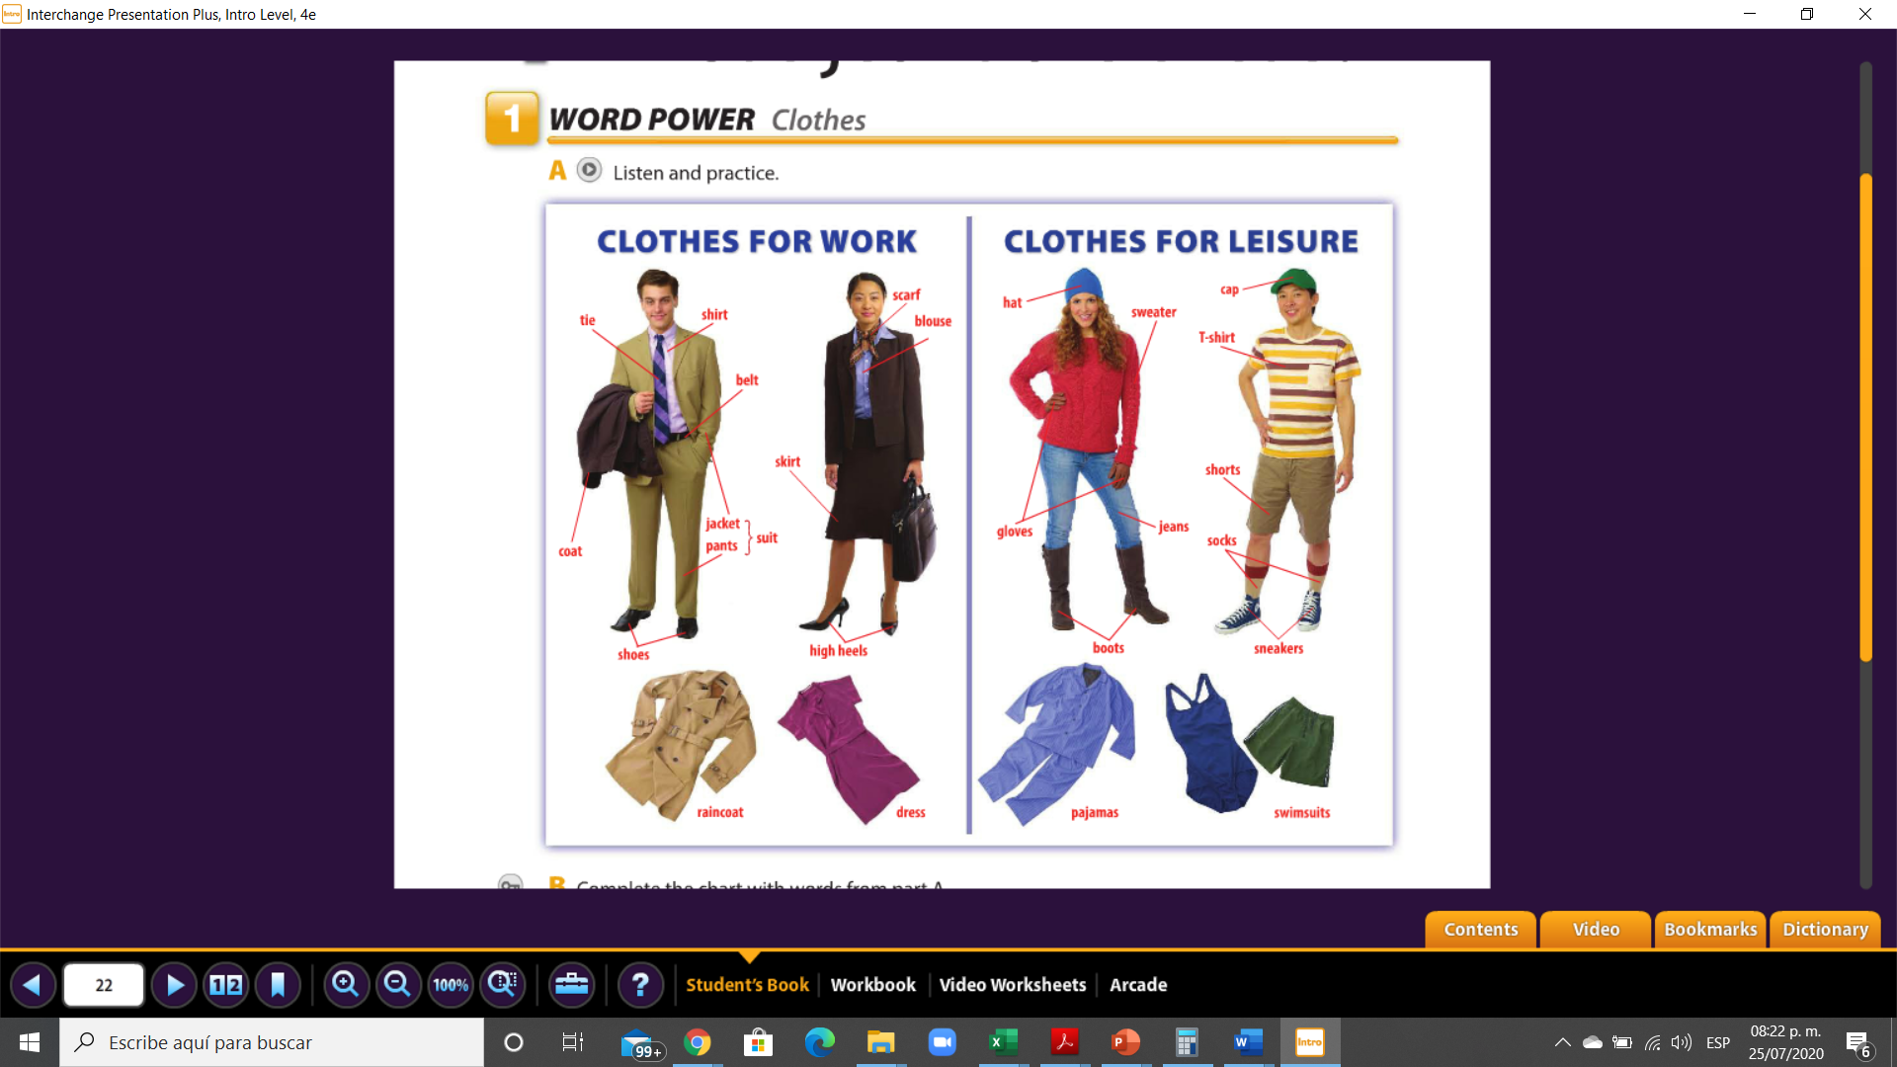

TEMA # 2 PRESENTE CONTINUO

INSTRUCCIONES: PRIMERO REVISA LOS LINKS QUE SE ANEXAN EN LA DESCRIPCIÓN DE LA ACTIVIDAD # 2 EN PLATAFORMA PARA QUE PUEDAN AYUDARTE A CONTESTAR EL EJERCICIO SIGUIENTE:

EJERCICIO # 1, OBSERVA LAS IMÁGENES DE LAS PERSONAS PARADAS EN LA PARADA DE AUTOBUS, OBSERVA QUE ESTÁN USANDO, LUEGO DESCRIBE QUE USAN , HAZ ORACIONES USANDO LA ESTRUCTURA DEL PRESENTE CONTINUO E INCLUYE EL VERBO “ WEAR” (LLEVAR PUESTO / USAR).

ESTRUCTURA DE ORACIÓN EN PRESENTE CONTINUO:

SUJETO + VERBO BE (AM/ IS / ARE) + VERBO CON “ING” + COMPLEMENTO

I AM DRINKING A SODA

MARIA IS WEARING A PINK DRESS

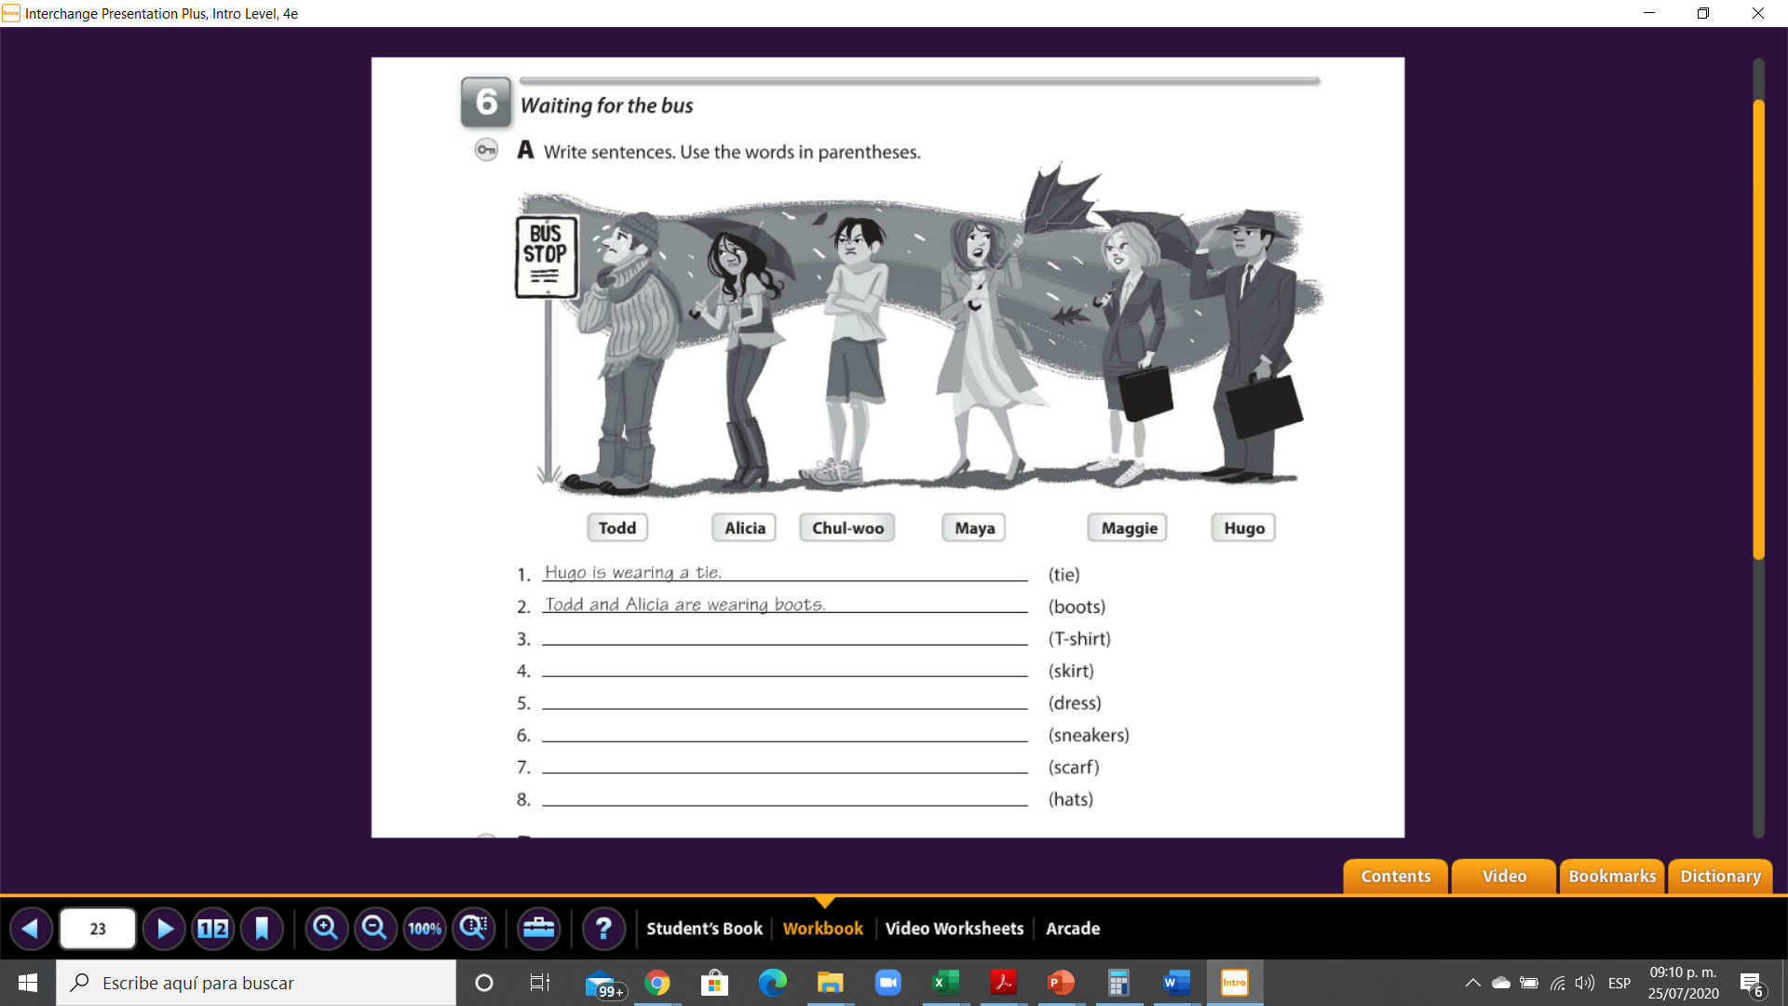

Hugo is wearing a hat with suit

Todd is wearing a scarf in this weather

Maggie is wearing a cool sneakers

Maya is wearing dress with raincoat

Maggie is wearing in the bus station

Chul-woo is wearing a T-shirt i the rain

EJERCICIO # 1, OBSERVA LAS IMÁGENES DE LAS PERSONAS PARADAS EN LA PARADA DE AUTOBUS, OBSERVA QUE ESTÁN USANDO, LUEGO DESCRIBE QUE USAN , HAZ ORACIONES USANDO LA ESTRUCTURA DEL PRESENTE CONTINUO E INCLUYE EL VERBO “ WEAR” (LLEVAR PUESTO / USAR).

1._ The girl is wearing jeans and sweater, she looks nice

2._ The socks the boy is wearing are ugly

3._ The suit that the man is wearing is the same color as the boy's shorts

4._ The woman is wearing a high heel

5._ The woman an the man are wearing formally

6._ The boy and the girl are wearing a hat and cap

7._ The people are wearing pijama in the pijama party

8._ The detective is wearing a cool raincoat

9._ The man is not wearing his coat

10._ The girls is wearing a brown boots